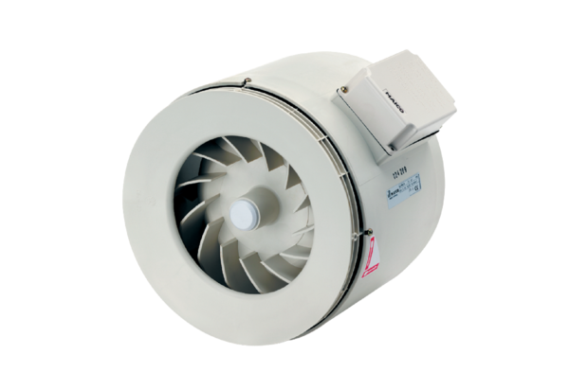Halbradial-Rohrventilator ERM 28Verpackungseinheit: 1 StückSortiment: C
Artikelnummer: 0080.0206Hersteller: MAICO

